Universidad Mariano Gálvez de Guatemala
Facultad de Ingeniería en Sistemas de Información
Campus Villa Nueva
Análisis de Sistemas II
Ingeniero Eddy Méndez

SISC
Sistema Interinstitucional de
Servicios Ciudadanos
Entrega 2: Documento Técnico de Arquitectura

Rol | Nombre | Carné
Product Owner | Mario Morales | 5390-20-10230
Scrum Master | Mario Canté | 5390-23-20149
Desarrollador | Daniel Juárez | 5390-23-7731
Desarrollador | Andersson Monterroso | 5390-23-21585

Noviembre 2026

Tabla de Contenidos

1. Introducción
El presente documento técnico describe la arquitectura del Sistema Interinstitucional de Servicios Ciudadanos (SISC), una plataforma digital diseñada para centralizar y simplificar los trámites que los ciudadanos guatemaltecos realizan ante diversas instituciones gubernamentales y semi-autónomas.
SISC integra cinco instituciones clave mediante un Enterprise Service Bus (ESB) que orquesta la comunicación entre sistemas heterogéneos, proporcionando una experiencia unificada tanto para ciudadanos como para funcionarios institucionales.

1.1 Propósito del Documento
Este documento tiene como objetivo principal servir como referencia técnica para el equipo de desarrollo, los stakeholders institucionales y los evaluadores del proyecto. Describe en detalle la arquitectura de software, los servicios por institución, los diagramas de secuencia de cada proceso, el modelo de datos y los contratos de API que conforman el sistema SISC.

1.2 Alcance
El alcance de este documento cubre la versión 1.0 del SISC, que incluye 8 procesos principales distribuidos entre las 5 instituciones integradas. El sistema está diseñado bajo un patrón arquitectónico de capas con integración mediante ESB, utilizando PHP (MVC) como tecnología web principal y PostgreSQL como motor de base de datos.

1.3 Definiciones y Acrónimos
Término | Definición
SISC | Sistema Interinstitucional de Servicios Ciudadanos
ESB | Enterprise Service Bus — Bus de Servicios Empresarial
RENAP | Registro Nacional de las Personas
IGSS | Instituto Guatemalteco de Seguridad Social
IRTRA | Instituto de Recreación de los Trabajadores de la Empresa Privada
SAT | Superintendencia de Administración Tributaria
RTU | Registro Tributario Unificado
CUI | Código Único de Identificación
JWT | JSON Web Token — estándar de autenticación
MVC | Modelo-Vista-Controlador — patrón arquitectónico
API | Application Programming Interface
REST | Representational State Transfer
SOAP | Simple Object Access Protocol

2. Instituciones y Servicios del SISC
El SISC integra cinco instituciones, cada una con servicios específicos que se ofrecen a los ciudadanos a través de la plataforma unificada. A continuación se detalla cada institución, su modalidad de integración y los servicios que se abordan en la versión 1.0.

2.1 RENAP — Registro Nacional de las Personas
Modalidad de integración: Proceso desarrollado dentro del SISC. RENAP no cuenta con un sistema automatizado propio, por lo que el SISC gestiona internamente el flujo y envía las solicitudes al sistema de RENAP vía ESB.
Protocolo: REST/SOAP

Servicios:
- Actualización de datos personales del ciudadano (dirección, teléfono, estado civil)
- Consulta de información registral del ciudadano
- Validación de CUI para verificación de identidad

2.2 SAT — Superintendencia de Administración Tributaria
Modalidad de integración: Proceso delegado al sistema de la SAT. La SAT cuenta con Web Services propios; SISC envía la solicitud y la SAT procesa internamente.
Protocolo: Web Services (SOAP/REST)

Servicios:
- Actualización de datos del Registro Tributario Unificado (RTU)
- Consulta de estado tributario del contribuyente
- Envío de documentos de soporte fiscal

2.3 IGSS — Instituto Guatemalteco de Seguridad Social
Modalidad de integración: Mixta. La agenda de citas se desarrolla dentro del SISC con confirmación del IGSS; la consulta de historial se delega al sistema del IGSS.
Protocolo: SOAP / Intercambio de archivos

Servicios:
- Agendamiento de citas médicas (selección de especialidad, fecha y horario)
- Consulta de historial médico del afiliado
- Verificación de estado de afiliación

2.4 IRTRA — Instituto de Recreación de los Trabajadores
Modalidad de integración: Proceso delegado al sistema del IRTRA. IRTRA cuenta con APIs REST propias para gestión de reservaciones.
Protocolo: REST API

Servicios:
- Reservación de entradas a parques recreativos (con pago integrado)
- Consulta de historial de reservaciones
- Consulta de historial de consumos dentro de parques

2.5 Transmetro
Modalidad de integración: Proceso delegado al sistema de Transmetro vía REST API.
Protocolo: REST API

Servicios:
- Consulta de saldo de tarjeta Transmetro
- Compra/recarga de saldo con pago electrónico integrado

2.6 Resumen de Servicios por Institución
Institución | Proceso | Modalidad | Protocolo
RENAP | Actualización de datos personales | Interno (SISC) | REST/SOAP
SAT | Actualización de RTU | Delegado (SAT) | Web Services
IGSS | Agendamiento de citas médicas | Interno (SISC) | SOAP
IGSS | Consulta de historial médico | Delegado (IGSS) | SOAP
IRTRA | Reservación de parques | Delegado (IRTRA) | REST API
IRTRA | Historial de reservas y consumos | Delegado (IRTRA) | REST API
Transmetro | Consulta de saldo | Delegado | REST API
Transmetro | Compra/recarga de saldo | Delegado | REST API

3. Arquitectura del Sistema
La arquitectura del SISC se basa en un patrón de capas (Layered Architecture) combinado con un Enterprise Service Bus (ESB) para la integración interinstitucional. Este diseño permite mantener la separación de responsabilidades, facilitar el mantenimiento y escalar cada capa de forma independiente.

3.1 Patrón Arquitectónico: Arquitectura por Capas con ESB
Se seleccionó el patrón de Arquitectura por Capas por las siguientes razones:
- Separación clara de responsabilidades entre presentación, lógica de negocio, integración y datos.
- Facilidad de mantenimiento: los cambios en una capa no afectan directamente a las demás.
- Escalabilidad horizontal: cada capa puede escalarse de forma independiente según la demanda.
- Interoperabilidad: el ESB permite integrar sistemas heterogéneos (REST, SOAP, archivos) sin acoplar directamente los servicios.
- Seguridad en profundidad: cada capa implementa sus propios controles de seguridad.

3.2 Diagrama de Arquitectura General
El siguiente diagrama muestra la arquitectura completa del SISC con todas sus capas e interconexiones:
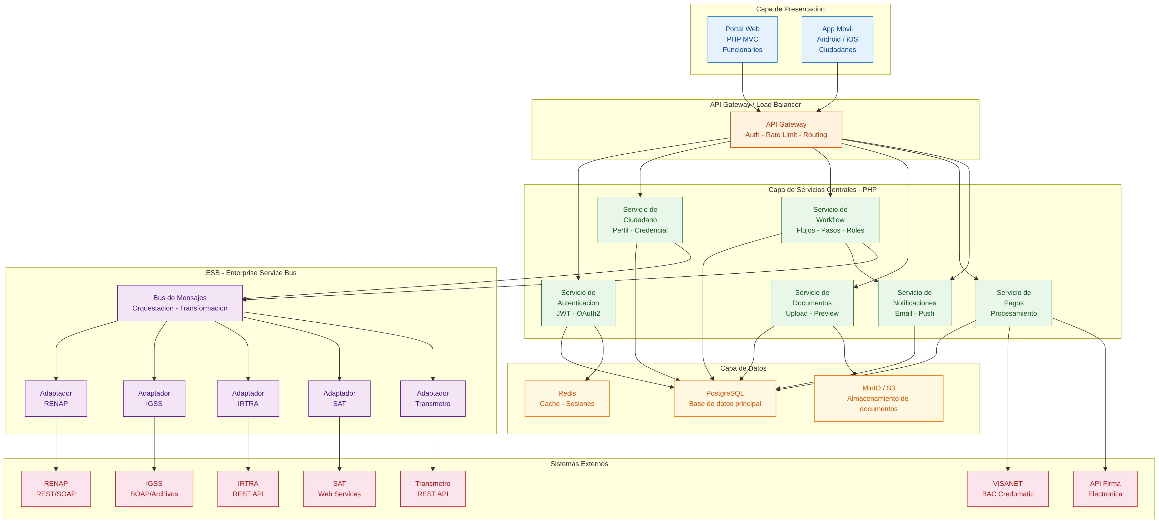
Figura 1: Arquitectura General del SISC

3.3 Descripción de Capas y Componentes

3.3.1 Capa de Presentación
La capa de presentación proporciona las interfaces de usuario a través de dos canales:
Portal Web (PHP MVC): Aplicación web desarrollada en PHP bajo el patrón Modelo-Vista-Controlador. Es la interfaz principal para funcionarios institucionales y ciudadanos que prefieren acceso desde navegador. Implementa formularios de solicitud, paneles de control, bandeja de tareas y reportes.
App Móvil (Android/iOS): Aplicación nativa para dispositivos móviles orientada principalmente a ciudadanos. Permite realizar trámites, consultar estados de solicitudes, recibir notificaciones push y realizar pagos desde el dispositivo.

3.3.2 API Gateway / Load Balancer
El API Gateway actúa como punto de entrada único para todas las peticiones que llegan al sistema. Sus responsabilidades incluyen:
- Autenticación y autorización: valida tokens JWT en cada petición antes de rutearla al servicio correspondiente.
- Rate limiting: controla la cantidad de peticiones por usuario/IP para prevenir abuso y ataques DDoS.
- Routing: dirige cada petición al microservicio correcto basándose en la URL y el método HTTP.
- Balanceo de carga: distribuye el tráfico entre múltiples instancias de los servicios para garantizar disponibilidad.
- Logging centralizado: registra todas las peticiones para auditoría y monitoreo.

3.3.3 Capa de Servicios Centrales (PHP)
Esta capa contiene la lógica de negocio del sistema, organizada en seis servicios principales:
Servicio de Autenticación (JWT/OAuth2): Gestiona el registro, login, recuperación de contraseña y gestión de sesiones. Emite tokens JWT con claims de roles y permisos. Soporta OAuth2 para integración con proveedores externos de identidad.
Servicio de Ciudadano: Administra el perfil del ciudadano incluyendo datos personales, credenciales, documentos de identidad y la relación con las instituciones. Es el servicio maestro de datos del ciudadano.
Servicio de Workflow: Motor de flujos de trabajo que gestiona los procesos de solicitud. Define flujos con pasos, transiciones, roles responsables y timeouts. Orquesta la ejecución de cada solicitud avanzando por los pasos definidos.
Servicio de Documentos: Gestiona la carga, almacenamiento, validación y descarga de documentos adjuntos. Los archivos se almacenan en MinIO/S3 y los metadatos en PostgreSQL. Soporta preview y verificación de integridad mediante hash SHA-256.
Servicio de Pagos: Procesa transacciones de pago a través de la pasarela VISANET/BAC Credomatic. Gestiona el ciclo completo: autorización, captura, reversión y conciliación. Integra firma electrónica para comprobantes.
Servicio de Notificaciones: Envía notificaciones a los usuarios por múltiples canales: correo electrónico (SMTP) y notificaciones push (Firebase Cloud Messaging). Las notificaciones se generan automáticamente en los cambios de estado de las solicitudes.

3.3.4 Capa ESB — Enterprise Service Bus
El ESB es el componente central de integración del SISC. Actúa como intermediario entre los servicios centrales y los sistemas externos de las instituciones. Sus funciones principales son:
Bus de Mensajes: Recibe solicitudes de los servicios centrales y las enruta al adaptador institucional correspondiente. Implementa colas de mensajes para procesamiento asíncrono, garantizando la entrega incluso si el sistema destino está temporalmente no disponible.
Orquestación: Coordina flujos complejos que involucran múltiples pasos o instituciones, manejando la secuencia de llamadas, compensaciones en caso de fallo y timeouts.
Transformación: Convierte los mensajes entre el formato interno del SISC (JSON) y el formato requerido por cada institución (XML/SOAP, archivos planos, etc.).
El ESB cuenta con cinco adaptadores institucionales especializados:
Adaptador | Institución | Protocolo | Función
A1 | RENAP | REST/SOAP | Transformar y enviar actualizaciones de datos personales
A2 | IGSS | SOAP/Archivos | Gestionar citas y consultar expedientes médicos
A3 | IRTRA | REST API | Consultar disponibilidad y confirmar reservaciones
A4 | SAT | Web Services | Enviar actualizaciones de RTU y consultar estado
A5 | Transmetro | REST API | Consultar saldo y procesar recargas de tarjeta

3.3.5 Capa de Datos
La capa de datos proporciona persistencia y almacenamiento para todo el sistema:
PostgreSQL: Base de datos relacional principal. Almacena toda la información transaccional del sistema incluyendo ciudadanos, solicitudes, flujos de trabajo, pagos, notificaciones y auditoría. Se seleccionó PostgreSQL por su robustez, soporte de JSON nativo (JSONB), transacciones ACID y extensibilidad.
Redis: Almacén en memoria utilizado para caché de consultas frecuentes, gestión de sesiones de usuario, tokens de autenticación temporales y rate limiting del API Gateway.
MinIO / S3: Almacenamiento de objetos compatible con Amazon S3 para documentos adjuntos, comprobantes de pago, imágenes y cualquier archivo binario. Proporciona almacenamiento escalable, versionado y acceso controlado por URL firmada.

3.3.6 Sistemas Externos
Son los sistemas propios de cada institución integrada. El SISC no modifica ni controla estos sistemas; se comunica con ellos exclusivamente a través del ESB y los adaptadores. Adicionalmente, se integran servicios de terceros:
VISANET / BAC Credomatic: Pasarela de pagos para procesamiento de tarjetas de crédito y débito.
API de Firma Electrónica: Servicio de firma digital para comprobantes y documentos oficiales.

3.4 Flujo de Comunicación General
El flujo típico de una solicitud en el SISC sigue estos pasos:
- 1. El ciudadano o funcionario accede al Portal Web o App Móvil.
- 2. La petición HTTP llega al API Gateway, que valida autenticación y autorización.
- 3. El Gateway rutea la petición al servicio central correspondiente (Workflow, Ciudadano, Pagos, etc.).
- 4. El servicio central procesa la lógica de negocio y, si requiere comunicación externa, envía un mensaje al ESB.
- 5. El ESB selecciona el adaptador institucional, transforma el mensaje al formato requerido y lo envía al sistema externo.
- 6. La respuesta del sistema externo regresa por el mismo camino: Adaptador → ESB → Servicio Central → Gateway → Cliente.
- 7. Se registra cada paso en la bitácora de auditoría y se generan notificaciones según corresponda.

4. Diagramas de Secuencia
A continuación se presentan los diagramas de secuencia para cada uno de los 8 procesos del SISC v1.0, más el proceso de aprobación por parte de funcionarios.

4.1 Proceso 1: Actualización de Datos — RENAP
Este proceso permite al ciudadano solicitar la actualización de sus datos personales (dirección, teléfono, estado civil) ante RENAP. Como RENAP no cuenta con sistema automatizado propio, el SISC gestiona el flujo internamente y envía la solicitud vía ESB con polling asíncrono para verificar el estado.
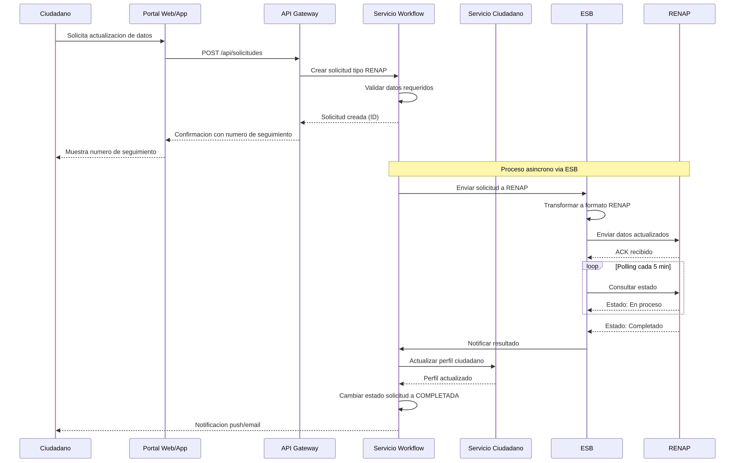
Figura 2: Diagrama de secuencia — Actualización de datos RENAP
Flujo detallado: El ciudadano inicia la solicitud desde el portal. El Servicio de Workflow crea la solicitud, valida los datos requeridos y genera un número de seguimiento. Luego envía la solicitud al ESB de forma asíncrona. El ESB transforma los datos al formato de RENAP y los envía. Como RENAP procesa manualmente, el ESB implementa un ciclo de polling cada 5 minutos consultando el estado. Cuando RENAP confirma la actualización, el ESB notifica al Servicio de Workflow, que actualiza el perfil del ciudadano y envía una notificación.

4.2 Proceso 2: Actualización de RTU — SAT
Permite al ciudadano solicitar la actualización de su Registro Tributario Unificado. La SAT cuenta con Web Services propios que procesan la solicitud internamente.
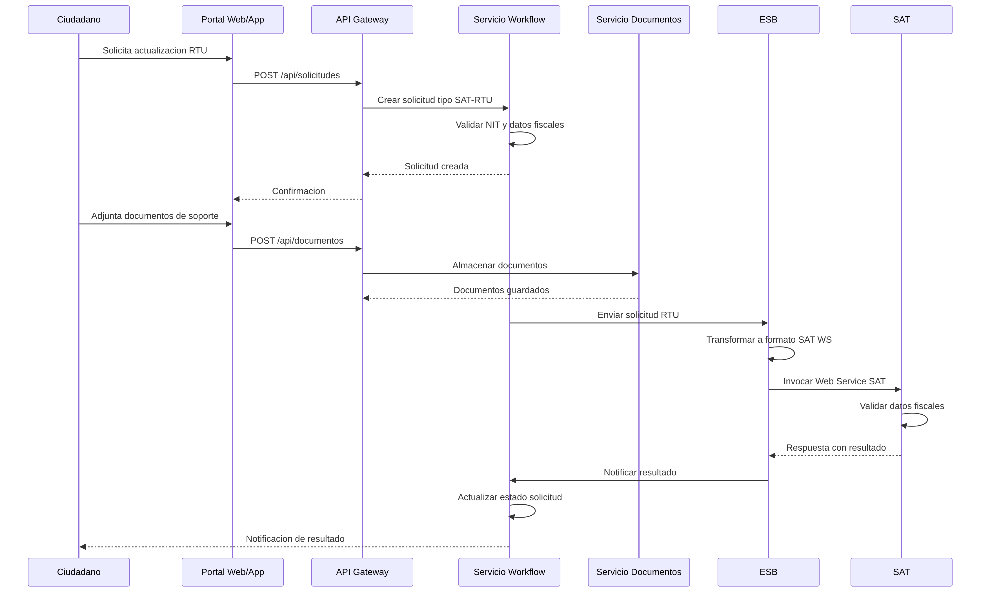
Figura 3: Diagrama de secuencia — Actualización de RTU (SAT)
Flujo detallado: El ciudadano crea la solicitud y adjunta documentos de soporte fiscal (constancias, formularios). El Servicio de Documentos almacena los archivos en MinIO. El Servicio de Workflow envía la solicitud al ESB, que transforma los datos al formato del Web Service de la SAT e invoca el servicio. La SAT valida los datos fiscales y devuelve el resultado. El sistema actualiza el estado y notifica al ciudadano.

4.3 Proceso 3: Agendamiento de Citas — IGSS
Permite al afiliado del IGSS agendar citas médicas seleccionando especialidad, fecha y horario disponible.
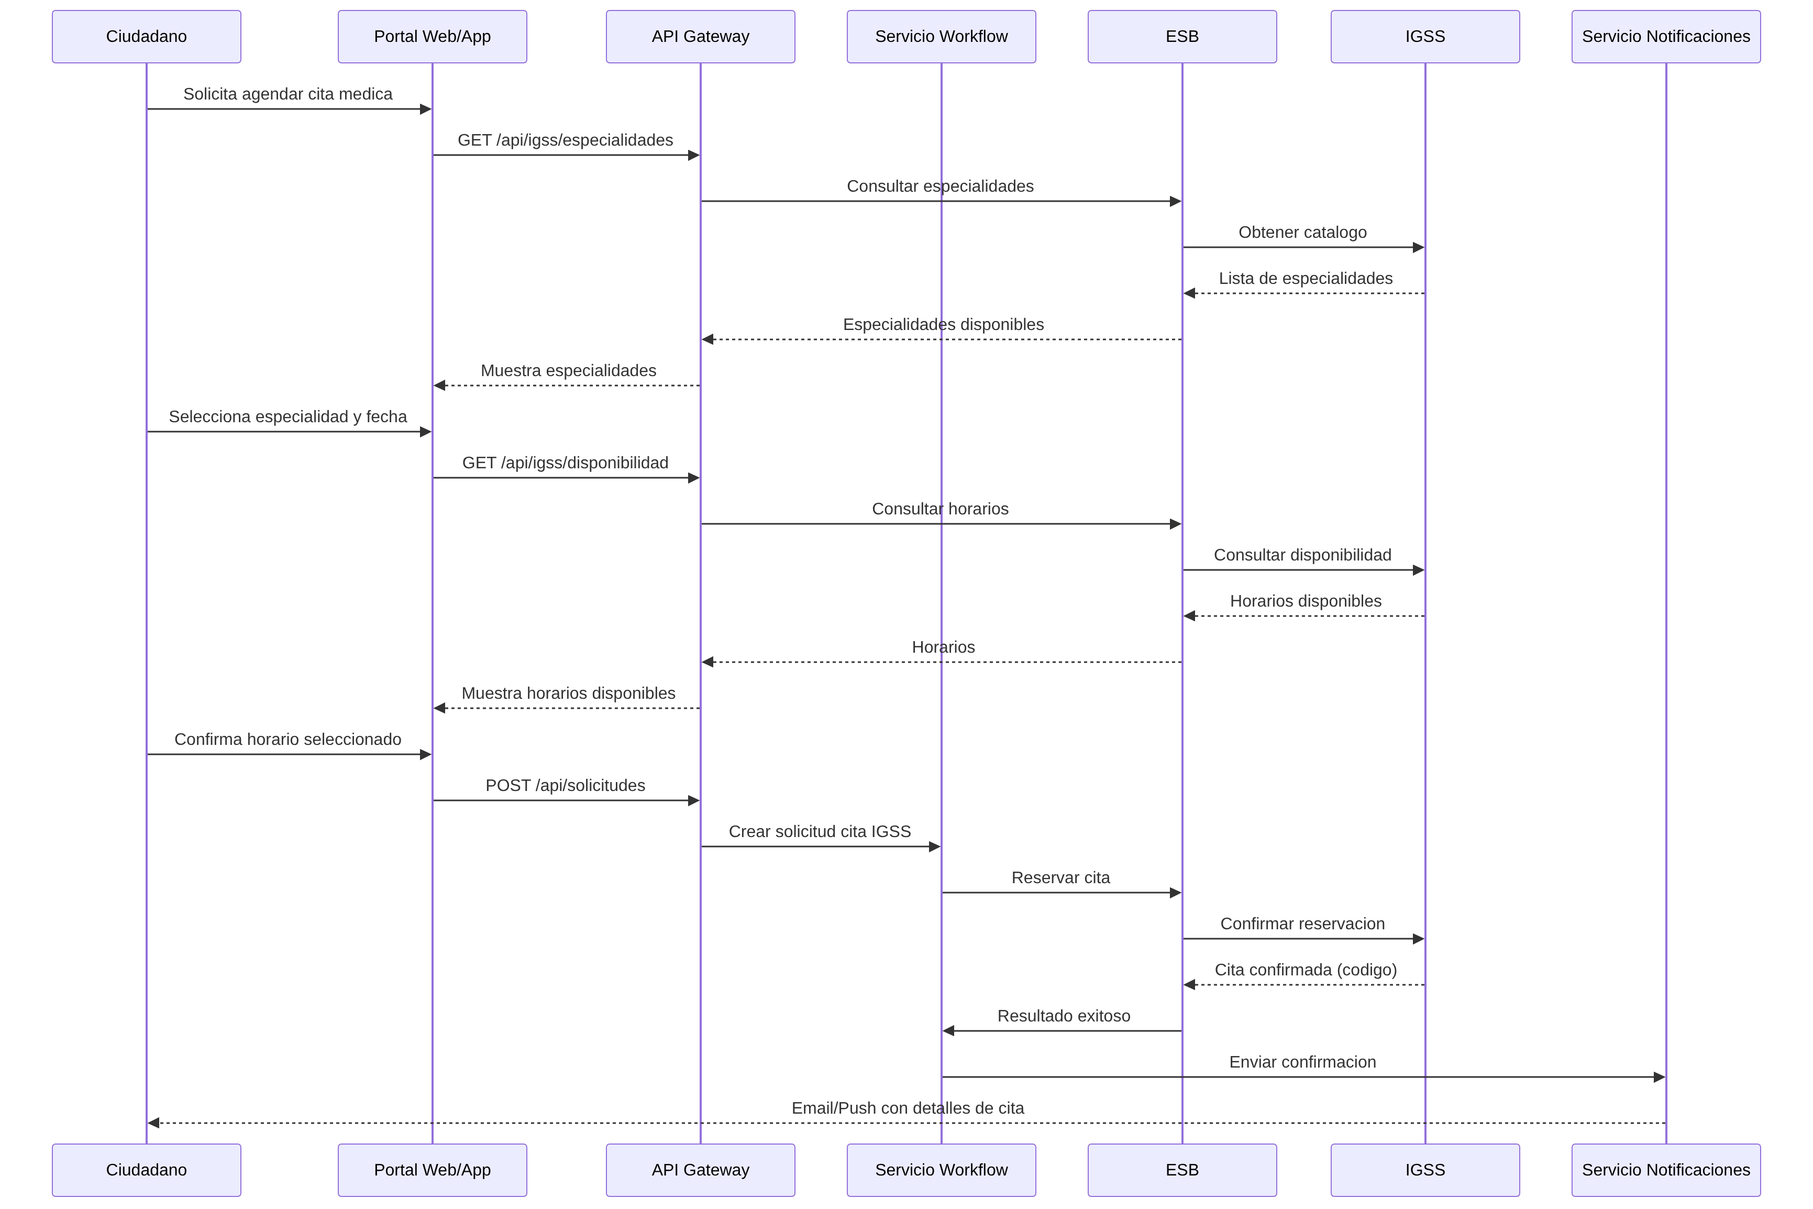
Figura 4: Diagrama de secuencia — Agendamiento de citas IGSS
Flujo detallado: El ciudadano primero consulta las especialidades disponibles a través del ESB. Luego selecciona una especialidad y fecha, y el sistema consulta los horarios disponibles. Al confirmar la selección, el Servicio de Workflow crea la solicitud y el ESB reserva la cita directamente en el sistema del IGSS. El IGSS confirma con un código de cita, y el Servicio de Notificaciones envía los detalles al ciudadano por email y push.

4.4 Proceso 4: Consulta de Historial Médico — IGSS
Permite al afiliado consultar su expediente médico almacenado en el IGSS. Este es un proceso de consulta delegado al sistema del IGSS.
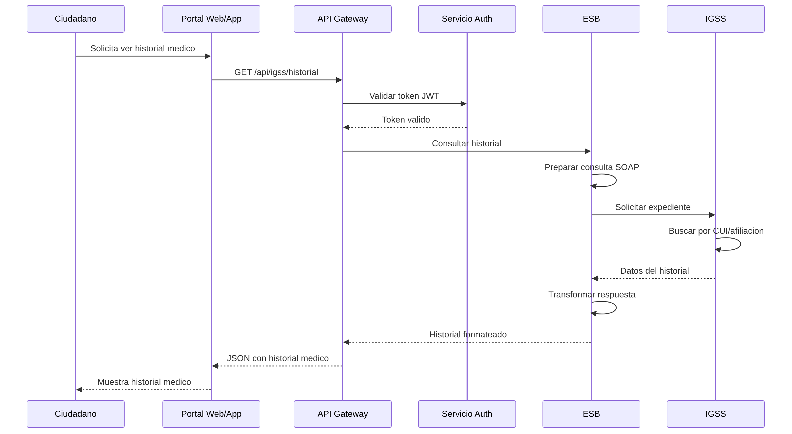
Figura 5: Diagrama de secuencia — Consulta de historial médico IGSS
Flujo detallado: El ciudadano solicita ver su historial. El API Gateway valida el token JWT. El ESB prepara una consulta SOAP y la envía al sistema del IGSS, que busca el expediente por CUI o número de afiliación. El ESB transforma la respuesta SOAP a formato JSON y la devuelve al portal para su visualización.

4.5 Proceso 5: Reservación de Parques — IRTRA
Permite al ciudadano reservar entradas a los parques recreativos del IRTRA con pago integrado a través de la pasarela VISANET.
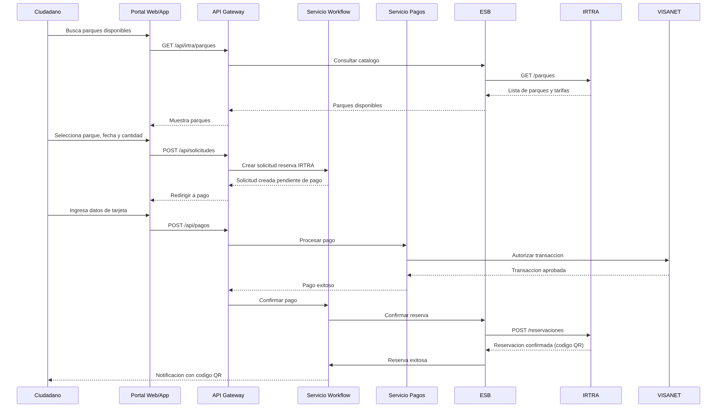
Figura 6: Diagrama de secuencia — Reservación de parques IRTRA
Flujo detallado: El ciudadano busca parques disponibles a través del ESB consultando la API REST del IRTRA. Selecciona parque, fecha y cantidad de entradas. El Servicio de Workflow crea la solicitud pendiente de pago. El ciudadano ingresa los datos de su tarjeta, el Servicio de Pagos autoriza la transacción con VISANET, y al confirmarse el pago, el ESB registra la reservación en el sistema del IRTRA, que genera un código QR de acceso.

4.6 Proceso 6: Historial de Reservas y Consumos — IRTRA
Permite al ciudadano consultar su historial de reservaciones previas y los consumos realizados dentro de los parques.
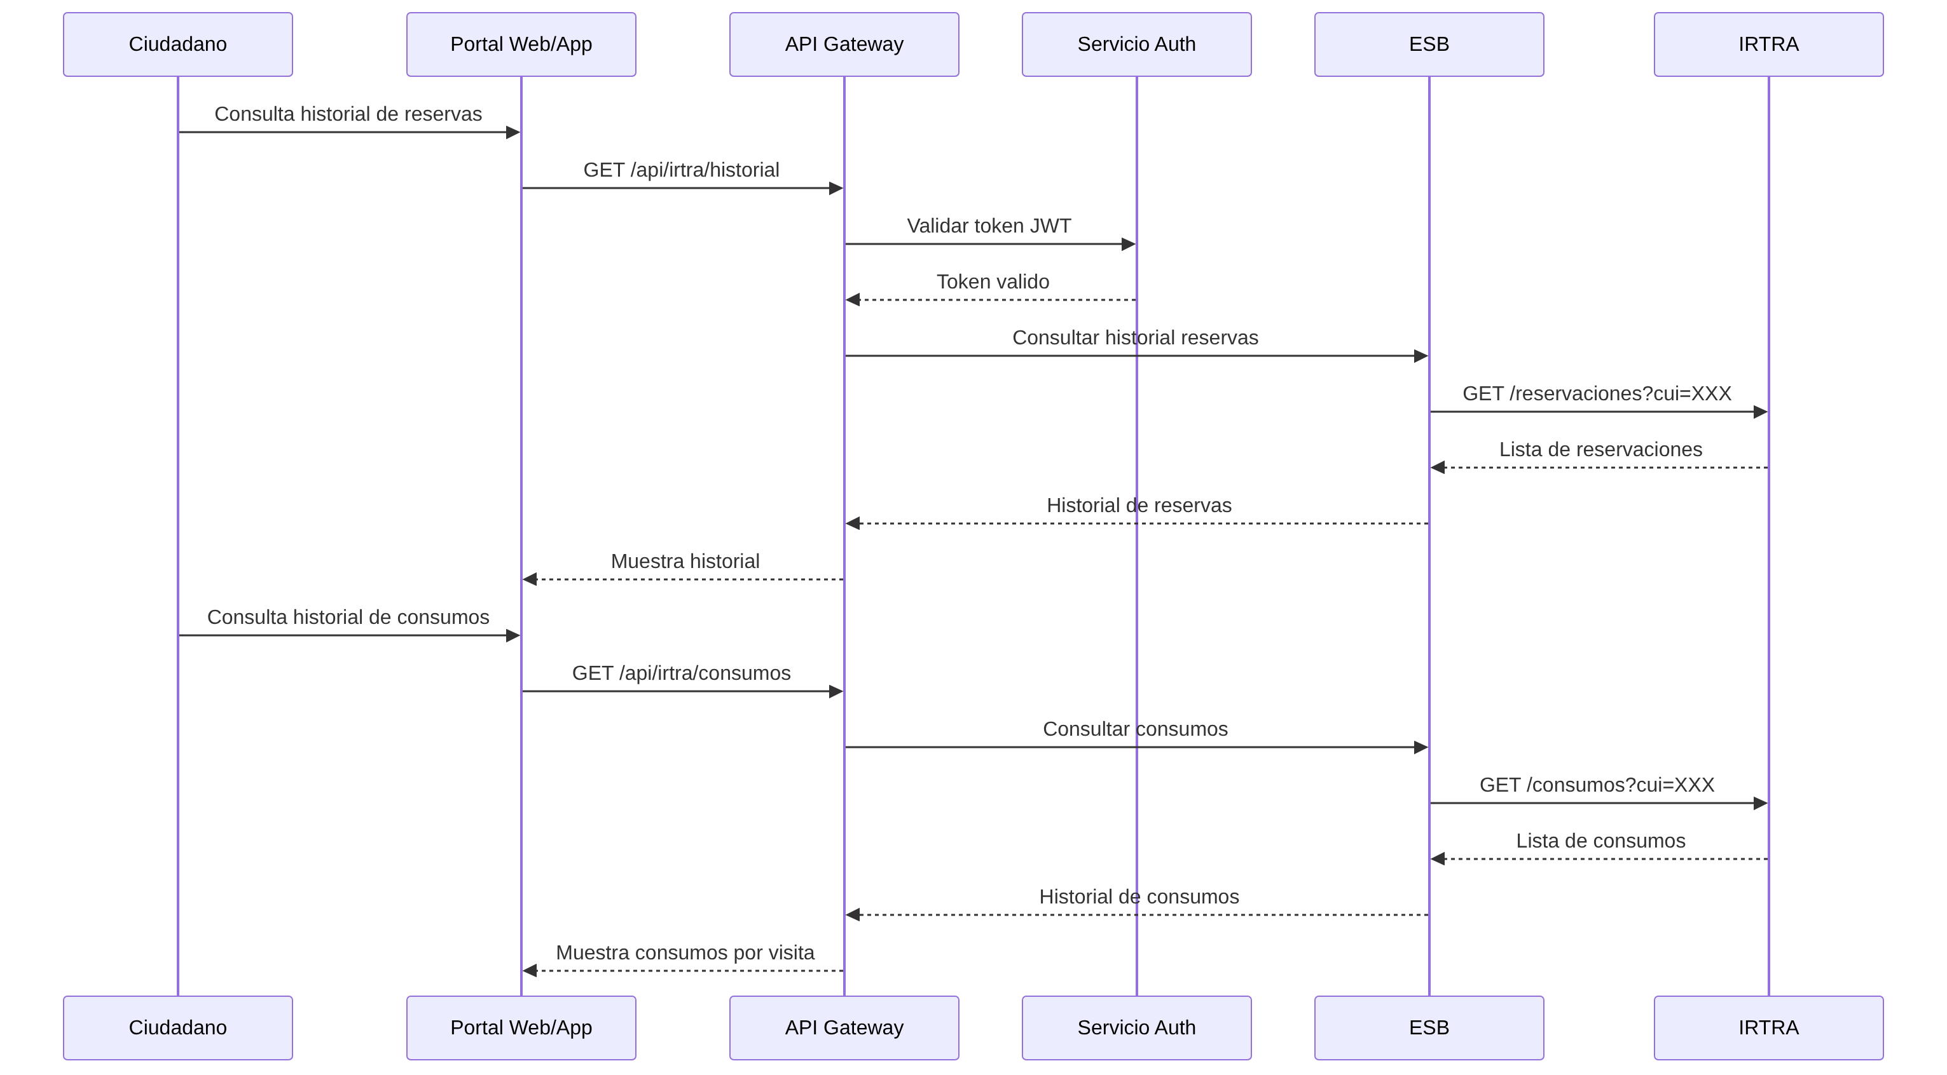
Figura 7: Diagrama de secuencia — Historial de reservas y consumos IRTRA
Flujo detallado: Son dos consultas separadas que siguen un flujo similar: el ciudadano solicita ver su historial, el API Gateway valida el token, y el ESB consulta la API REST del IRTRA filtrando por el CUI del ciudadano. Los resultados se presentan desglosados por visita con fechas, montos y detalle de consumos.

4.7 Proceso 7: Compra/Recarga de Saldo — Transmetro
Permite al ciudadano consultar el saldo actual de su tarjeta Transmetro y realizar recargas con pago electrónico.
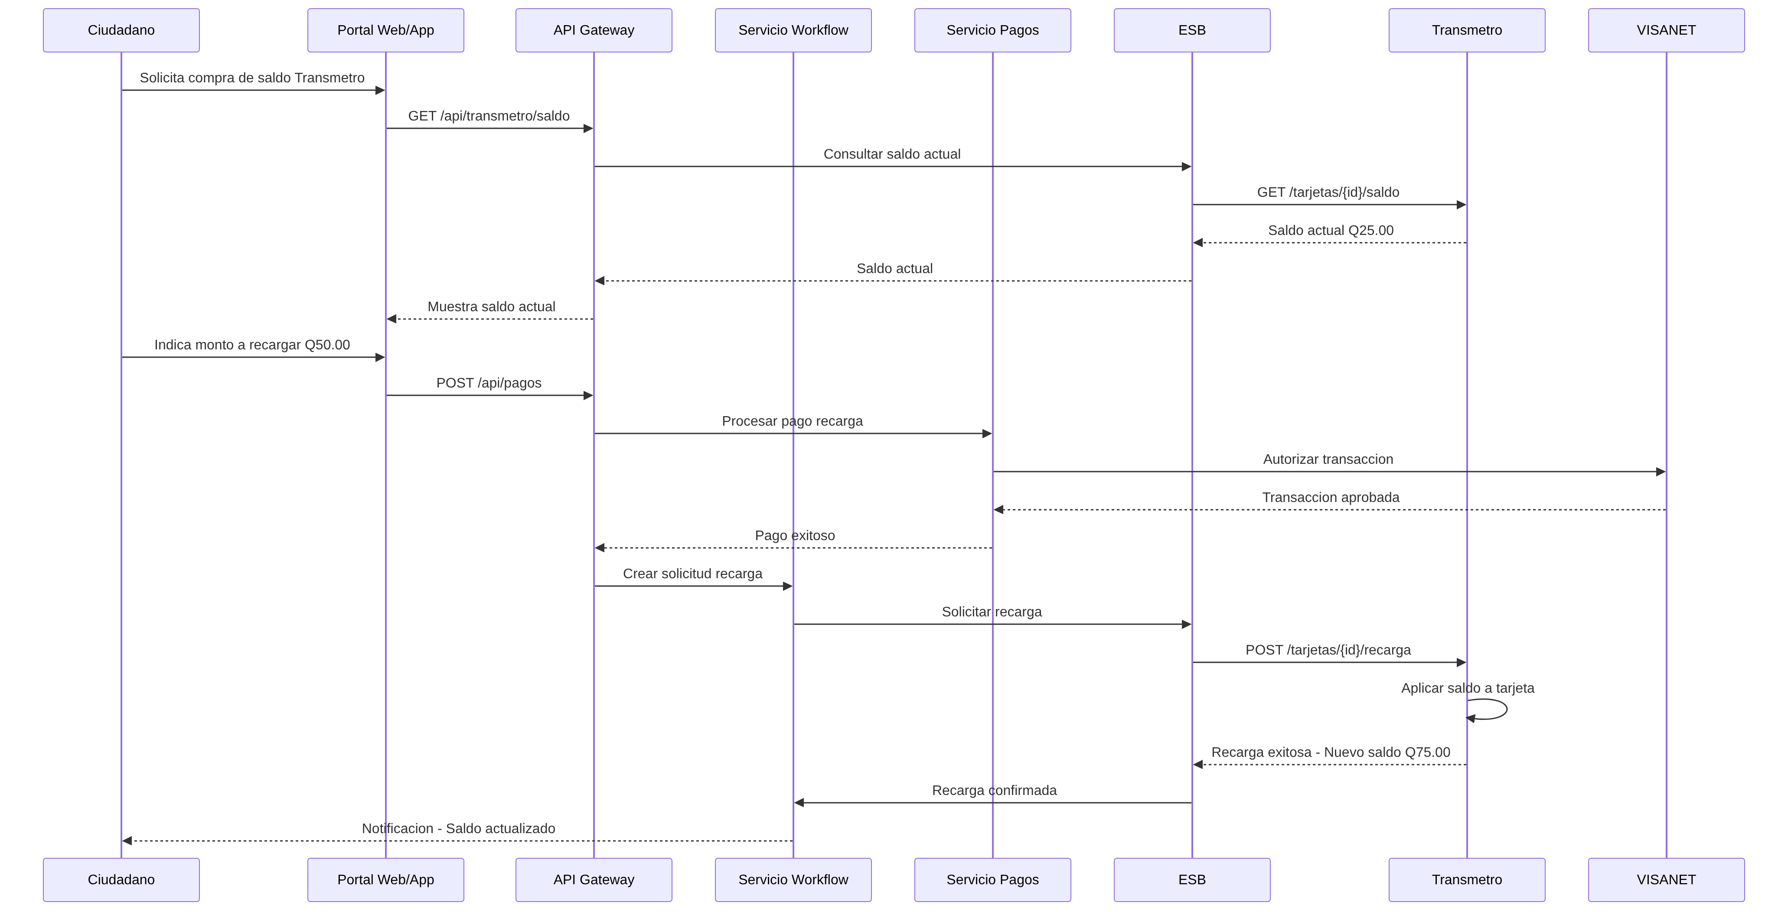
Figura 8: Diagrama de secuencia — Compra de saldo Transmetro
Flujo detallado: El ciudadano primero consulta su saldo actual a través del ESB, que invoca la API REST de Transmetro. Luego indica el monto a recargar. El Servicio de Pagos procesa la transacción con VISANET. Una vez aprobado el pago, el ESB envía la solicitud de recarga al sistema de Transmetro, que aplica el saldo a la tarjeta y confirma el nuevo saldo.

4.8 Proceso 8: Flujo de Aprobación — Funcionario
Este diagrama muestra el proceso que sigue un funcionario institucional para revisar, aprobar y firmar electrónicamente las solicitudes de los ciudadanos.
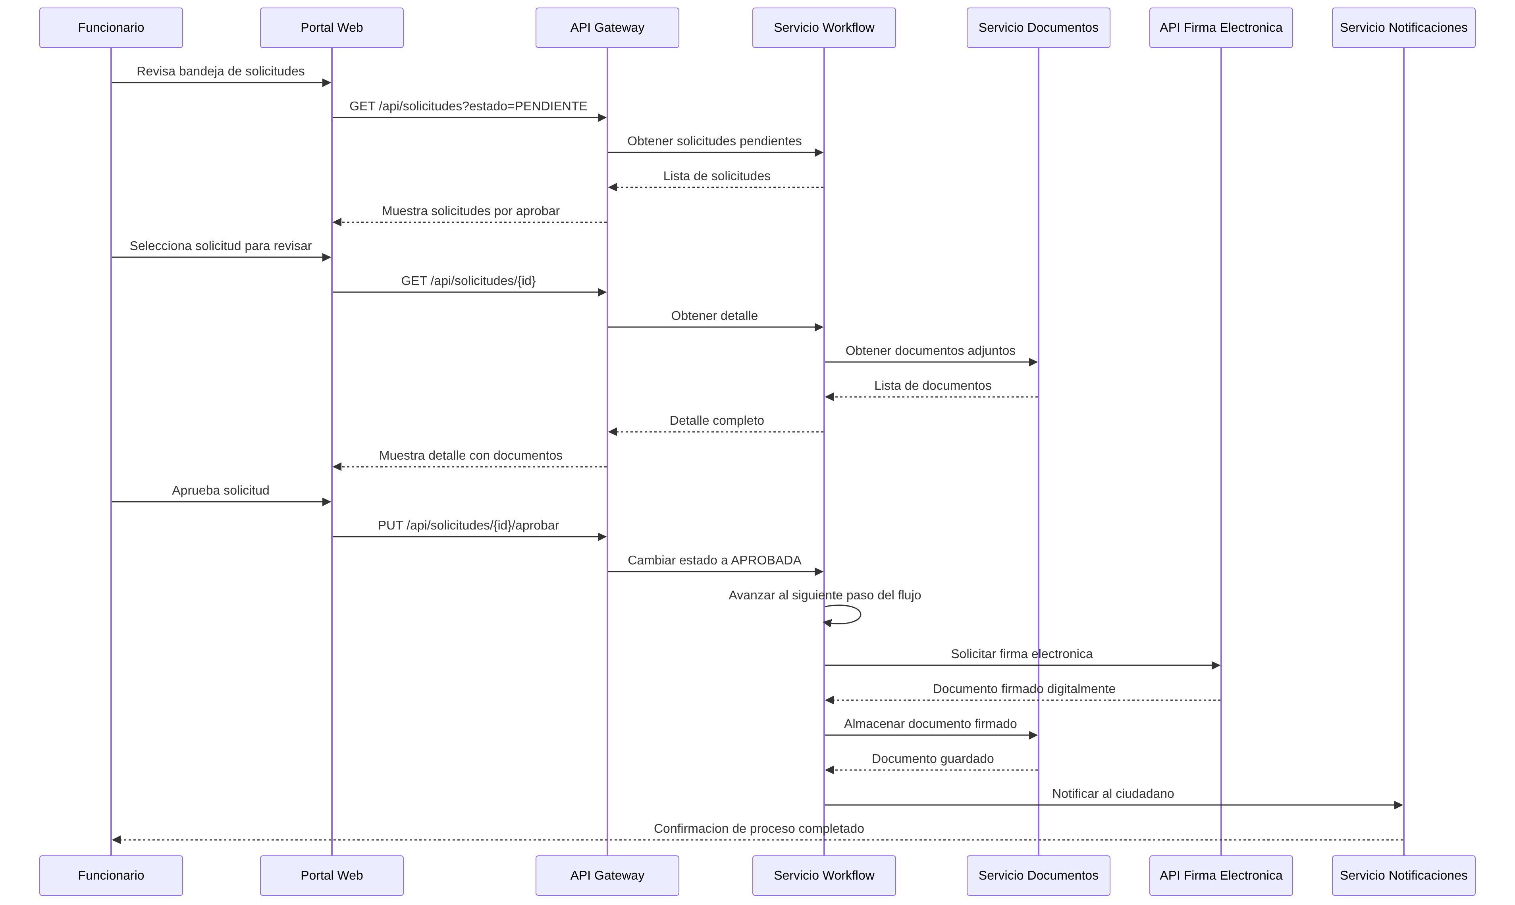
Figura 9: Diagrama de secuencia — Flujo de aprobación del funcionario
Flujo detallado: El funcionario accede a su bandeja de solicitudes pendientes filtradas por su rol. Selecciona una solicitud para revisión, visualiza el detalle con documentos adjuntos. Al aprobar, el Servicio de Workflow avanza al siguiente paso del flujo, solicita la firma electrónica del funcionario a través de la API de firma digital, almacena el documento firmado y notifica al ciudadano del resultado.

5. Modelo Entidad-Relación y Diseño de Base de Datos
El modelo de datos del SISC está diseñado en PostgreSQL y consta de 17 tablas organizadas en cuatro dominios funcionales: gestión de usuarios e instituciones, motor de workflow, gestión documental y de pagos, e integración ESB.

5.1 Diagrama Entidad-Relación
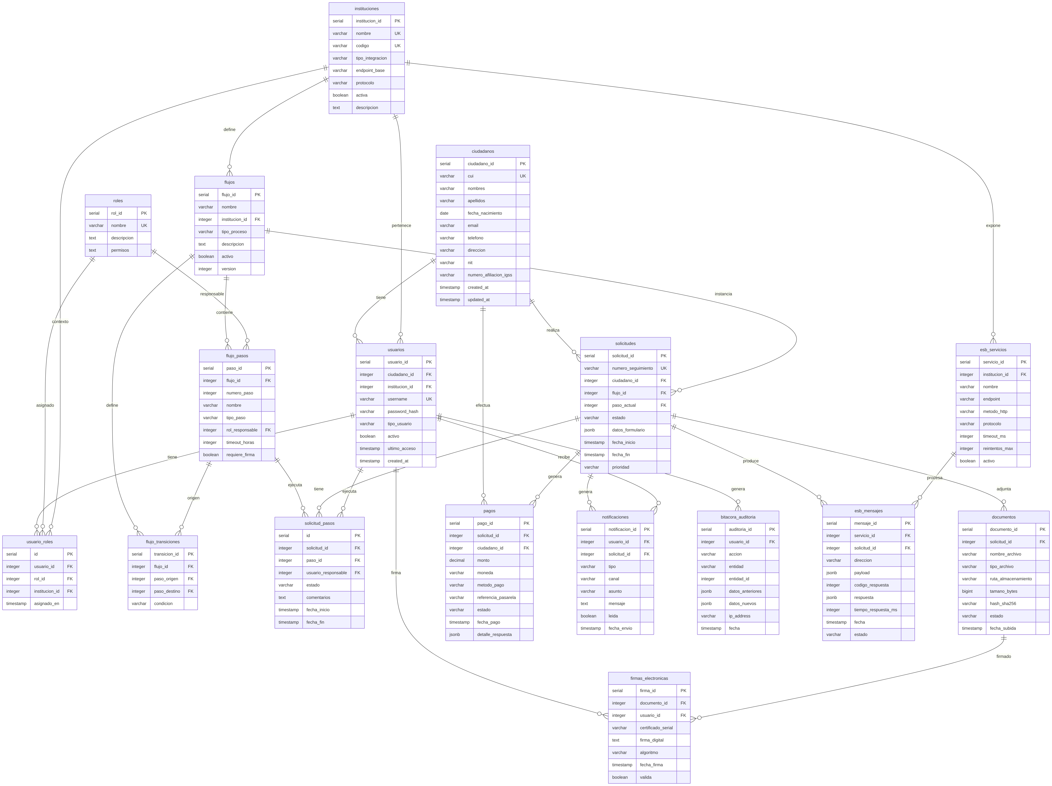
Figura 10: Modelo Entidad-Relación completo del SISC

5.2 Descripción de Tablas por Dominio

5.2.1 Dominio: Gestión de Usuarios e Instituciones
ciudadanos: Tabla maestra de ciudadanos. Almacena datos personales, CUI (llave única), NIT, número de afiliación IGSS, datos de contacto y dirección. Es la tabla central de todo el sistema ya que cada solicitud, pago y notificación se vincula a un ciudadano.
usuarios: Usuarios del sistema (tanto ciudadanos registrados como funcionarios). Se vincula con ciudadanos (un ciudadano puede tener un usuario) y con instituciones (un funcionario pertenece a una institución). Almacena credenciales hash y tipo de usuario.
instituciones: Catálogo de las 5 instituciones integradas. Define el tipo de integración (interna/delegada), el endpoint base para comunicación ESB y el protocolo utilizado (REST, SOAP, archivo).
roles: Define los roles del sistema (ciudadano, funcionario, supervisor, administrador). Cada rol tiene un JSON de permisos que determina las acciones permitidas.
usuario_roles: Tabla pivote que relaciona usuarios con roles en el contexto de una institución. Un usuario puede tener diferentes roles en diferentes instituciones.

5.2.2 Dominio: Motor de Workflow
flujos: Define los flujos de trabajo por institución y tipo de proceso. Cada flujo tiene una versión para soporte de cambios sin afectar solicitudes en curso.
flujo_pasos: Los pasos individuales de cada flujo. Define el número de paso, tipo (manual, automático, aprobación), rol responsable, timeout en horas y si requiere firma electrónica.
flujo_transiciones: Define las transiciones posibles entre pasos, incluyendo condiciones de transición (aprobado, rechazado, timeout).
solicitudes: Tabla central de solicitudes. Cada trámite del ciudadano genera una solicitud vinculada a un flujo. Almacena el paso actual, estado, datos del formulario (JSONB flexible), fechas y prioridad. El número de seguimiento es único y visible al ciudadano.
solicitud_pasos: Historial de ejecución de cada paso de la solicitud. Registra qué usuario fue responsable, cuándo inició, cuándo finalizó, estado y comentarios.

5.2.3 Dominio: Documentos y Pagos
documentos: Documentos adjuntos a las solicitudes (DPI, constancias, formularios). Almacena metadatos (nombre, tipo, tamaño), ruta en MinIO/S3 y hash SHA-256 para verificación de integridad.
pagos: Registro de todos los pagos del sistema. Vinculado a solicitudes y ciudadanos. Almacena monto, moneda (GTQ), método de pago, referencia de la pasarela y el detalle completo de la respuesta (JSONB).
firmas_electronicas: Registra las firmas digitales aplicadas a documentos por funcionarios. Almacena el serial del certificado, la firma digital, el algoritmo utilizado y la validez.

5.2.4 Dominio: Notificaciones y Auditoría
notificaciones: Todas las notificaciones enviadas a usuarios. Incluye tipo (info, alerta, error), canal (email, push), asunto, mensaje, estado de lectura y fecha de envío.
bitacora_auditoria: Registro completo de auditoría para cumplimiento regulatorio. Registra cada acción (CREATE, UPDATE, DELETE), la entidad afectada, datos anteriores y nuevos (JSONB), IP del usuario y timestamp.

5.2.5 Dominio: Integración ESB
esb_servicios: Catálogo de servicios expuestos por cada institución. Define endpoint, método HTTP, protocolo, timeout y máximo de reintentos.
esb_mensajes: Log de todos los mensajes intercambiados con instituciones externas. Almacena dirección (entrada/salida), payload enviado, código y cuerpo de respuesta, tiempo de respuesta en milisegundos y estado.

5.3 Relaciones Principales
Las relaciones clave del modelo son:
- Un ciudadano puede tener múltiples solicitudes, pagos y un usuario asociado.
- Un usuario puede tener múltiples roles en diferentes instituciones.
- Una institución define múltiples flujos de trabajo y expone múltiples servicios ESB.
- Un flujo contiene múltiples pasos con transiciones entre ellos.
- Cada solicitud pertenece a un flujo y genera historial de pasos, documentos, pagos y notificaciones.
- Los mensajes ESB se vinculan tanto al servicio institucional como a la solicitud que los originó.

6. Contratos de API
A continuación se documentan los principales endpoints del API REST del SISC, agrupados por servicio.

6.1 Servicio de Autenticación
Método | Endpoint | Descripción
POST | /api/auth/login | Iniciar sesión, retorna JWT
POST | /api/auth/register | Registro de nuevo ciudadano
POST | /api/auth/refresh | Renovar token JWT
POST | /api/auth/forgot-password | Solicitar restablecimiento de contraseña
PUT | /api/auth/reset-password | Establecer nueva contraseña

6.2 Servicio de Ciudadano
Método | Endpoint | Descripción
GET | /api/ciudadanos/perfil | Obtener perfil del ciudadano autenticado
PUT | /api/ciudadanos/perfil | Actualizar datos personales
GET | /api/ciudadanos/{id}/instituciones | Listar instituciones vinculadas

6.3 Servicio de Workflow y Solicitudes
Método | Endpoint | Descripción
POST | /api/solicitudes | Crear nueva solicitud
GET | /api/solicitudes | Listar solicitudes del usuario
GET | /api/solicitudes/{id} | Detalle de una solicitud
GET | /api/solicitudes/{id}/seguimiento | Consultar estado por número de seguimiento
PUT | /api/solicitudes/{id}/aprobar | Aprobar solicitud (funcionario)
PUT | /api/solicitudes/{id}/rechazar | Rechazar solicitud (funcionario)
GET | /api/flujos/{institucion} | Obtener flujos de una institución

6.4 Servicio de Documentos
Método | Endpoint | Descripción
POST | /api/documentos | Subir documento adjunto
GET | /api/documentos/{id} | Descargar documento
GET | /api/documentos/{id}/preview | Vista previa del documento
DELETE | /api/documentos/{id} | Eliminar documento

6.5 Servicio de Pagos
Método | Endpoint | Descripción
POST | /api/pagos | Procesar nuevo pago
GET | /api/pagos/{id} | Detalle de un pago
GET | /api/pagos/historial | Historial de pagos del ciudadano
POST | /api/pagos/{id}/reversar | Solicitar reversión de pago

6.6 Endpoints de Integración Institucional
Método | Endpoint | Descripción
GET | /api/igss/especialidades | Catálogo de especialidades médicas
GET | /api/igss/disponibilidad | Horarios disponibles para citas
GET | /api/igss/historial | Historial médico del afiliado
GET | /api/irtra/parques | Catálogo de parques y tarifas
GET | /api/irtra/historial | Historial de reservaciones
GET | /api/irtra/consumos | Historial de consumos en parques
GET | /api/transmetro/saldo | Consultar saldo de tarjeta
POST | /api/transmetro/recarga | Procesar recarga de saldo

7. Módulo ESB — Enterprise Service Bus
El Enterprise Service Bus (ESB) es el componente de middleware que permite la integración entre los servicios centrales del SISC y los sistemas externos de las instituciones. A continuación se detallan sus componentes internos y mecanismos de operación.

7.1 Componentes del ESB
Router de Mensajes: Recibe las solicitudes de los servicios centrales y determina a qué adaptador institucional debe dirigirlas basándose en el tipo de solicitud y la institución destino.
Motor de Transformación: Convierte los mensajes entre el formato interno del SISC (JSON) y el formato requerido por cada sistema externo. Soporta transformaciones JSON↔XML, JSON↔SOAP envelope, JSON↔CSV para intercambio de archivos.
Cola de Mensajes: Implementa un sistema de colas para procesamiento asíncrono. Garantiza la entrega de mensajes incluso cuando el sistema destino está temporalmente no disponible, con reintentos exponenciales.
Registro de Servicios: Catálogo centralizado (tabla esb_servicios) de todos los endpoints de las instituciones. Permite activar/desactivar servicios, configurar timeouts y establecer políticas de reintentos.
Monitor de Salud: Verifica periódicamente la disponibilidad de los sistemas externos y marca los servicios como activos o inactivos. Genera alertas cuando un servicio falla repetidamente.

7.2 Políticas de Resiliencia
Política | Configuración | Descripción
Timeout | 30 segundos por defecto | Tiempo máximo de espera por respuesta del sistema externo
Reintentos | 3 intentos con backoff exponencial | Si falla, reintenta a los 5s, 25s y 125s
Circuit Breaker | 5 fallos consecutivos | Abre el circuito por 60s cuando se detectan fallos consecutivos
Dead Letter Queue | Después de max reintentos | Mensajes que exceden los reintentos se envían a cola de revisión manual
Logging | Todos los mensajes | Registro completo en esb_mensajes para trazabilidad y debugging

8. Stack Tecnológico
Componente | Tecnología | Justificación
Frontend Web | PHP 8.2 (MVC) | Simplicidad, amplia adopción, ecosistema maduro
App Móvil | Android (Java/Kotlin) + iOS (Swift) | Rendimiento nativo, acceso a notificaciones push
API Gateway | Nginx + PHP-FPM | Alto rendimiento, configuración flexible de routing
Base de Datos | PostgreSQL 16 | JSONB nativo, robustez ACID, extensibilidad
Caché | Redis 7 | Velocidad sub-milisegundo, pub/sub para eventos
Almacenamiento | MinIO (S3-compatible) | Autoalojado, compatible con AWS S3, escalable
ESB | PHP + RabbitMQ | Colas persistentes, routing flexible, plugins de monitoreo
Pagos | VISANET / BAC Credomatic | Pasarela establecida en Guatemala, certificación PCI
Firma Digital | API de firma electrónica | Cumplimiento legal guatemalteco
Contenedores | Docker + Docker Compose | Despliegue consistente, aislamiento de servicios

9. Consideraciones de Seguridad
Dado que el SISC maneja información personal sensible de ciudadanos guatemaltecos, la seguridad es un aspecto transversal a toda la arquitectura:
- Autenticación: JWT con expiración de 1 hora, refresh tokens con rotación. Contraseñas almacenadas con bcrypt (cost factor 12).
- Autorización: Control de acceso basado en roles (RBAC) con permisos granulares por institución.
- Cifrado: HTTPS/TLS 1.3 para todas las comunicaciones. Datos sensibles cifrados en reposo (AES-256).
- Auditoría: Registro completo de todas las acciones en bitacora_auditoria con IP, timestamp y datos antes/después.
- Validación: Input validation en todas las capas. Prevención de SQL injection mediante prepared statements. Protección CSRF y XSS.
- Cumplimiento: Alineación con la Ley de Acceso a la Información Pública (Decreto 57-2008) y estándares de protección de datos personales.

10. Conclusiones
La arquitectura del SISC ha sido diseñada para cumplir con los requerimientos de integración interinstitucional de forma robusta, segura y escalable. Los puntos clave son:
- La arquitectura por capas con ESB permite integrar sistemas heterogéneos manteniendo bajo acoplamiento entre componentes.
- El diseño de base de datos con 17 tablas cubre todos los dominios funcionales del sistema: usuarios, workflows, documentos, pagos, notificaciones e integración ESB.
- Los 8 procesos para v1.0 cubren los servicios principales de las 5 instituciones, con diagramas de secuencia que documentan el flujo completo de cada uno.
- Los contratos de API y el módulo ESB proporcionan la base técnica para la implementación y pruebas del sistema.
- Las consideraciones de seguridad garantizan la protección de los datos personales de los ciudadanos guatemaltecos.

